PRIEDAS 3
Seminaro eiga - pavyzdys

Ketvirtas etapas
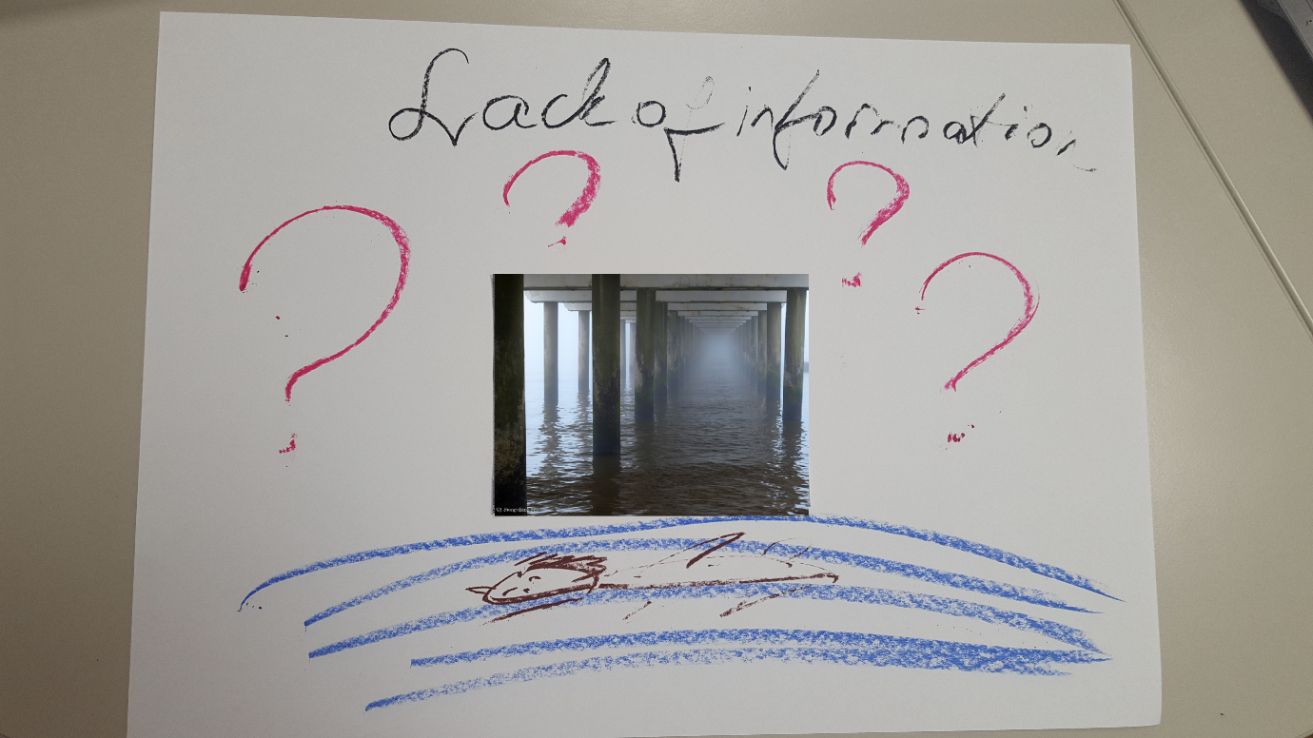
Šeštas etapas
